**Фотоотчет о проделанной работе по профилактике травматизма КГУ «ОШ им. А. Байтурсынулы»**

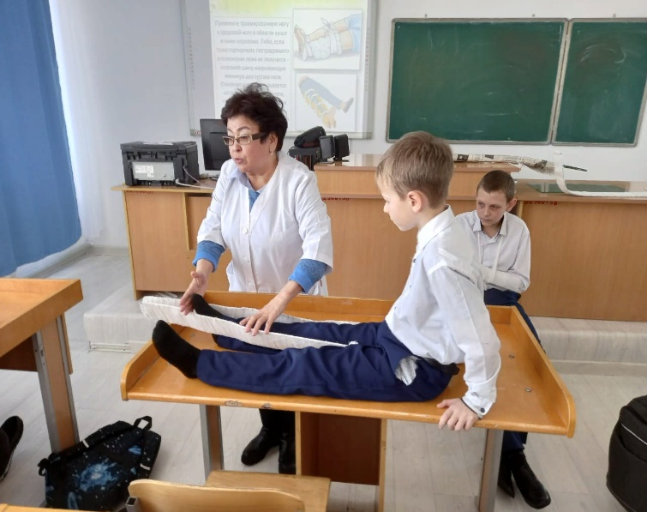 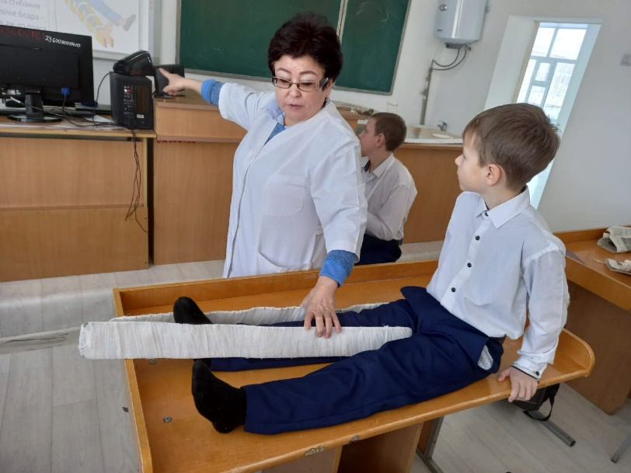

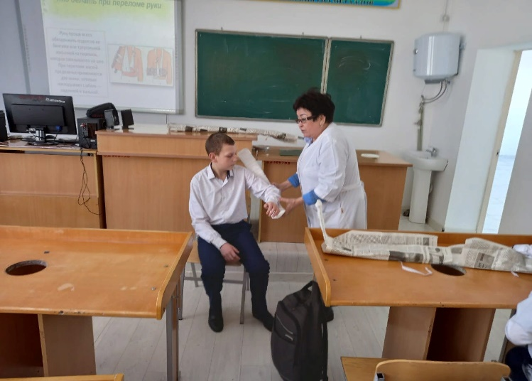 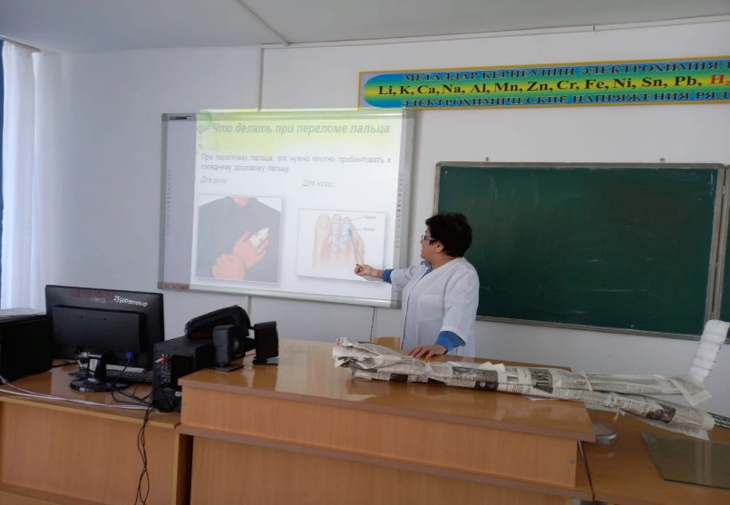

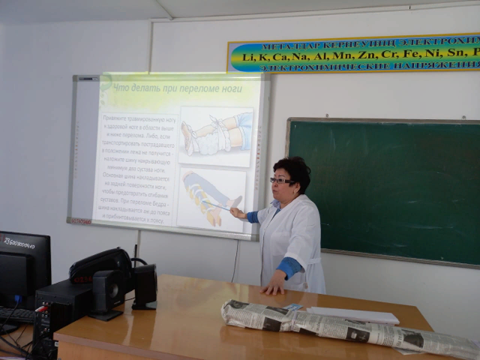 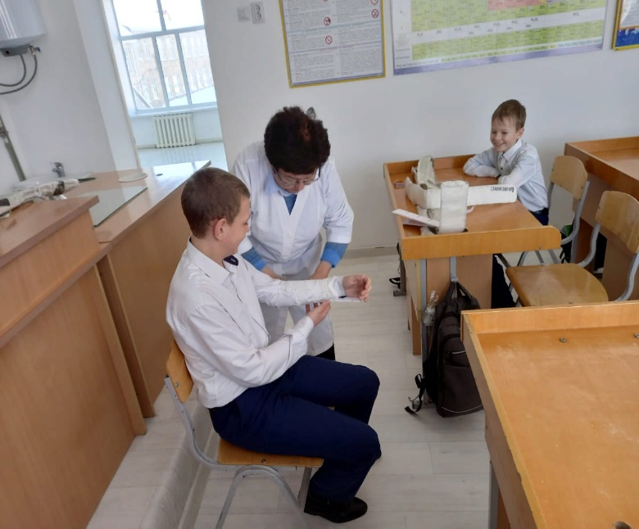

**ПОЯСНИТЕЛЬНАЯ ЗАПИСКА**

**мероприятий направленных на профилактику травмвтизма**

**КГУ «ОШ им. Ахмета Байтурсынулы», а.Доскей**

|  |  |  |  |  |  |  |
| --- | --- | --- | --- | --- | --- | --- |
| № | Наименование мероприятий | Тема | Дата проведения | Место проведения | Кто проводил | Охват |
| 1. | Классные часы: 1-4 классы | Что такое травма? | Январь | В школе | Классные руководители | 315 |
| 2. | Классные часы: 5-8 классы | «Профилактика травматизма и первая помощь» | Январь | В школе | Классные руководители | 334 |
| 3. | Классные часы: 9-10 классы | «Профилактика гриппа и простудных заболеваний» | Январь | В школе | Классные руководители | 129 |